LISTOPAD 2009 ZPRAVODAJ MĚSTA TEPLICE NAD METUJÍ číslo 11
Rooseveltova 15  549 57 Teplice nad Metují   (491) 581207, www.teplicenadmetuji.cz/ozveny

SLAVNOSTNÍ PŘEDÁNÍ OCENĚNÍ MĚSTA
V předvečer státního svátku ke Dni vzniku samostatného čs. státu dne 27. října 2009 byl uspořádán již třináctý slavnostní večer, který byl již tradičně spojen s udělením ocenění a poděkováním významným osobnostem našeho města.
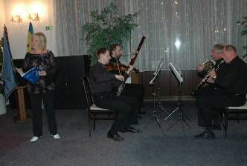
Slavnostní večer v krásném sále hotelové školy zahájila Musica per Quatro z Hronova pod vedením Miloše Meiera, poté následoval projev starosty města Milana Brandejse a poděkování vybraným občanům našeho města. Z rukou pana starosty ocenění občané obdrželi pamětní list, minci města Teplice nad Metují a finanční dar. Večer byl zakončen státní hymnou a na závěr byli všichni přítomní pozváni na pohoštění, které připravila Střední škola hotelnictví a společného stravování.
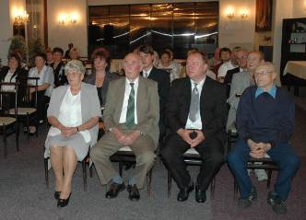Mezi letošní oceněné občany patří:

paní Alice Jirmannová
za celoživotní přínos o rozvoj města,
za obětavou práci ve společenských organizacích
a Klubu seniorů
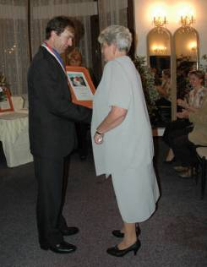
členové Českého zahrádkářského svazu, základní organizace Teplice nad Metují
za mnohaletou práci v rozvoji a propagaci města v oblasti zájmové činnosti
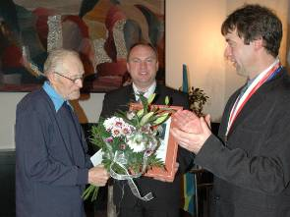 (ocenění za MO ČZS převzal předseda František Čáp a pan Jaroslav Holman)

*********************************************

Obchvat teplické školky
Na podzim letošního roku došlo k dlouho očekávané realizaci obchvatu školky. Z důvodu bezpečnosti, klidu a hygieny jsme se rozhodli nákladem bezmála 200tis.Kč vytvořit nový uzavíratelný přístup do areálu mateřské školy. Věříme, že toto řešení bude chápáno a respektováno všemi uživateli. Snažili jsme se vyjít vstříc i lidem z Kamence, a proto je žádáme o užívání asfaltových pěšin bez zbytečného zkracování přes trávníky. Děkujeme.
Milan Brandejs, Váš starosta

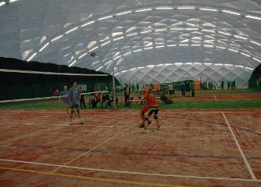SPORTCENTRUM – den otevřených dveří
Ve středu 4.11. odpoledne jsme Vás všechny zvali na prohlídku sportovní haly, která byla dokončena kolaudačním souhlasem 11.11.2009. Jak praxe ukazuje, zájem o sportování je značný a kdo zaváhá s objednáním termínu, může se dočkat i odmítnutí s nabídnutím jiného termínu.
Milan Brandejs, Váš starosta



POUSTEVNÍCI V TEPLICÍCH NAD METUJÍ
Na počátku 18. století se v Čechách rozšířilo poustevnictví. Bylo to století nesmírného kulturního rozmachu, ale také solidárního smýšlení s chudými lidmi, v čemž poustevníci sehráli i určitou roli. Poustevnictví bylo povoleno v roce 1725 dekretem císaře Karla VI. a papeže Clemense XII. Poustevníci dostali v Čechách jméno Ivanité a byli do pousteven dosazováni katolickými kanovníky. Napřed museli do Říma na školení (novicitát) a teprve potom mohli působit v poustevnách a to ještě napřed s jednoletou kandidátskou lhůtou, kterou mohl kanovník i o rok prodloužit, pokud se mu na poustevníkovi něco nezdálo.
V Čechách bylo v jednu dobu celkem 17 pousteven. Naše teplická byla jedna z pousteven královohradeckého kanonikátu. Poustevny byly zrušeny v roce 1782 dekretem císaře Josefa II. Teplická poustevna byla však po všech stránkách v Čechách i na Moravě mimořádnou poustevnou. Byla postavena v roce 1753 na vlastní náklady pražským lékařem Dr. Johannem Maxmiliánem, který patřil ve svých mladších letech k nejlepším lékařům v Čechách, za což byl v roce 1730 rakouským císařem Karlem VI. povýšen do šlechtického stavu a dostal ke svému jménu přídomek: Dr. Johann Maxmilián, Edler z Peytersbergu. Byl doktorem mediciny a doktorem filosofie. Jako lékař v Praze tehdy nesmírně zbohatl a měl i kontakty s Benediktýny v Břevnově. Dr. Peytersbergovi, jak byl ve šlechtickém stavu zkráceně nazýván, zemřela v roce 1748 manželka Katharina. Odešel k stáru do Broumova, kde se mu vždy líbilo a kde na místním gymnáziu vyučoval jeho syn filosofii, pod řeholním jménem – P. Benno. Dr. Peytersberg zde chtěl postavit u Dolní brány poustevnu, ale nepodařilo se mu v Broumově získat pro stavbu povolení. Odešel tedy v roce 1753 do Teplic nad Metují, kde za své peníze postavil poustevnu. Dostavěna byla dne 16.10. 1753. Nový kostel „Pannny Marie Pomocné“ byl dostavěn v roce 1754. Na tomto místě stál již dříve starý gotický kostelík s názvem: „U naší milé paní“ – ( „Zu unserer lieben Frau“), z něhož jsou na zahradě poustevny dodnes patrné zbytky kamenné podezdívky, porostlé mechem. Gotický kostelík byl v roce 1421 poničen Husity a v roce 1450 místními obyvateli znovu vystavěn.
Nový kostel stavěl známý stavitel ze slezského Schönbergu – Gottlieb Johann Kühn. Kostel byl vysvěcen dne 18.8. 1754 hradeckým generálním vikářem Josefem Saxem, který byl původem z Broumova. Ke kostelu se každoročně konalo 6 průvodů poutníků a to ve dnech těchto mariánských svátků, či slavností: 2.2., 25.3., 2.7., 15.8., 8.9. a 8.12..
Kostel „Panny Marie Pomocné“ je typická stavba 18. století. Na stropě jsou velmi zdařilé fresky, které byly v 19. století
citlivě restaurovány. Barvy se však již nepodařilo namíchat jako originály a tak fresky po restauraci ztratily částečně svoji barvitost, protože nebyly přemalovány. Některé symboly v kostele nejsou dodnes zcela vysvětleny. Několik metrů od hlavního vchodu kostela se nachází pod podlahou rodinná hrobka Peytersberga. Je označena v podlaze kachlíkem s křížem. Mimo Dr. Peytersberga zde leží i jeho žena Katharina (zemřela v roce 1748) a syn P. Benno (zemřel v roce 1772). Možná jsou v hrobce i dva poustevníci, kteří s Dr. Peytersbergem obývali poustevnu. Oba zemřeli déle než on.. Jedná se o jeho sluhu Augustina Hillera, který přijal řeholní jméno Fr. Ivan a zemřel 7.8. 1788, stár 72 let. Vždy si přál být pochován ve společném hrobě s Dr. Peytersbergem. Třetím poustevníkem (jehož jeho civilní jméno neznáme) byl Fr. Evagrius (zemřel 16.3. 1786) a bylo mu 76 let. Dr. Peytersberg zemřel 1.12. 1763, v 75 letech. V sedmileté válce (1756 – 1763) museli poustevnu několikrát opustit, aby si zachránili alespoň holý život.
Po smrti Dr. Peytersberga měli dva zbylí, chudí poustevníci velice trpký život. Živořili a když neměli 3 dny co jíst, zanechávali na kamenu – který se nalézá dodnes za křížem u vchodu do kostela, trochu vlastní krve, nebo červené barvy. Když to uviděl někdo z místních obyvatel, přinesl jim něco k jídlu.
Nad vchodem do chodby vedoucí z poustevny do kostela, visela zarámovaná a zrýmovaná průpovídka Dr. Peytersberga, jakási filosofie poustevníků o tom, jak má člověk žít:
(Přeloženo ze staroněmčiny, do češtiny částečně upraveno):
„ Odvolávej se na svého Boha, dodržuj jeho zákon.
Buď trpěliv v bídě, dej chudým chléb.
Mlč, varuj sám sebe, snášej útrapy a nebuď závistivý.
Necudnost míjej, hospodař s časem.
Na příteli nestavěj, nevěř všem.
Dívej se na sebe, ale nebuď u toho příliš přesný.
Ošetřuj své zdraví a vládni své hubě.
Nepřeháněj špatnou zprávu, i když by Ti vyhovovala.
Stáří cti, mladé uč. Svůj dům obnovuj, hněvu se braň.
Žij v čistotě, nedělej se moc důležitý.
Buď rád sám, zustaň věrný svému já.“
Dr. J.M. Edler z Peytersbergu, poustevník.
Narozen: 1688. Zemřel: 1763
Použitá literatura:
- P.L. Wintera: časopis „Das Riesengebirge“ z roku 1893.
- Josef Karpf: „ Wekelsdorf“ – kniha z roku 2003
- PhDr. Petr Adam: „ Stručný úvod do dějin Katedrální kapituly při chrámu Sv. Ducha v H. Králové (2004).
Teplice nad Metují, 31.10.2009 Bohumil Sýkora

PROHLÍDKY POUSTEVNY A MARIÁNSKÉHO KOSTELA
Letos v létě jsem začal denně provádět poustevnou a kostelem turisty. Prohlídka s průvodcovským slovem, nabitým samými dosud neznámými zajímavostmi trvá 40 minut, vstupné je dobrovolné, dohodnout si ji můžete se mnou (mobil: 776 379 869, e-mail: hudba@tiscali.cz).
Největší zajímavosti: I když po zrušení kongregace sv. Ivana byly v poustevně byty kostelníků, nedošlo k žádným stavebním úpravám. Je tu zachovalá černá kuchyň a v kostele jsou nádherné fresky s nevšední symbolikou křesťanskou a pravděpodobně i zednářskou. Všechny detaily na freskách vysvětluji. Abych mohl dojít co nejpřesnějšího vysvětlení, jsem ve spojení s odborníky z Prahy, s archivním úřadem v Náchodě, ale také i s panem Bohumilem Sýkorou a s panem ing. Janem Kubečkou.
Máte-li zájem o prohlídku, nemeškejte, bude se vyhlašovat havarijní stav celého objektu, protože poustevna hnije dřevomorkou a kostel, postavený na skále, navíc s hrobkou a tajnou chodbou, se pomalu rozjíždí. Popravdě řečeno, v zákristii spadla v září 1/3 stropu. Proto bude náš Páter Kryštof Bzdyrek znovu žádat o grant na opravu objektu.
Mgr. Ladislav Šikut

Dovolujeme si jménem města Teplice nad Metují a široké rodičovské veřejnosti poděkovat MUDr. Dagmar Lázničkové za její dlouholetou a zodpovědnou práci dětské lékařky, kterou v našem městě vykonávala. Její ordinací prošly za ta léta nejméně dvě generace malých pacientů. Přejeme paní doktorce pevné zdraví a hodně elánu do dalších let.
Lenka Kerestešiová, MUDr. Jaroslava Neoralová

Přechod ve Zdoňově – díl třetí
Vážený pane starosto, po přečtení Vaší odpovědi (Teplické ozvěny – říjen 09) na náš článek, jsem musel uznat, že jste opravdový profesionál. Přestože jsme v ní našli minimálně 4 nesrovnalosti, jsou tak šikovně napsané, že na ně nejsem schopen jednoduše odpovědět. Nechávám tedy na hloubavém čtenáři, ať si je najde sám. (Vizte podklady na http://www.teplicenadmetuji.cz/files/20090912_Prechod.doc, http://www.teplicenadmetuji.cz/files/Ozveny-10-2009.doc str3-4) . Sám jsem po marné snaze najít vhodnou odpověď, raději vyšel do mrazivé noci, abych se odreagoval. V průzračně čistém vzduchu jsem obdivoval hluboký klid, čistotu a ticho zvýrazněné šuměním vzdáleného potůčku i duněním kol motoráku kodrcajícího se Adršpachem. Žasl jsem nad nekonečným prostorem vesmíru i nad naší téměř nekonečnou naivitou, se kterou jsme si mysleli, že u Vás najdeme podporu v této pro vesmír bezvýznamné, ale pro Zdoňov docela podstatné kauze. Zřejmě nás zmátlo slovo zastupitel, které v nás vyvolalo iluzi, že zastupujete své občany. Tak nám to pane starosto promiňte, nevyznáme se v politice. K naší radosti se však našel někdo jiný, kdo chápe rizika tohoto projektu, a tím je policie ČR DI Náchod, která trvá mimo jiné kvůli tomu, že silnice je úzká, na zákazu vjezdu všech motorových vozidel na hraničním přechodu ve Zdoňově. Zatím si zde zdoňováci i turisté budou moci dál užívat klidu, na který jsou zvyklí.
Za pracovní skupinu B.U.K. ze Zdoňova Petr Kohl

Muzeum Podkrkonoší a Československá obec legionářská Jednota Mladá Boleslav pořádá ve dnech
27. listopadu 2009 - 10. ledna 2010 výstavu
"Stráž obrany státu a léta ohrožení republiky".
Stráž obrany státu byl na konci třicátých let ozbrojený sbor, složený z příslušníků četnictva, finanční stráže, policie a armády, který střežil státní hranice v kritické době roku 1938. Mnoho příslušníků Stráže obrany státu zaplatilo při obraně vlasti svým životem. V celkem čtyřech místnostech bude k vidění vedle 29 tématických tabel také 10 figurín ve stejnokrojích (finanční stráž, četnictvo,policie, vojenské posily, velitel praporu), zbraně, kulomety, částice výstroje, vojenský motocykl ČZ 175 apod. Budou zde i různé zajímavosti jako např. dobové cedule úřadů, hraniční kolíky aj. Součástí výstavy je i ztvárnění stanoviště družstva SOS v jedné celé místnosti. Slavnostní vernisáž proběhne 26. listopadu 2009 v 17 hodin v trutnovském muzeu".
Hlavní organizátor výstavy Jan Juřena z Mladé Boleslavi je znám zdejší veřejnosti především jako spoluautor publikace „ BROUMOVSKO a TRUTNOVSKO, obrana republiky v druhé polovině třicátých let“, kterou vydal v roce 2006 společně s Jakubem Mikoláškem a Tomášem Pilvouskem v nakladatelství FORTprint ve Dvoře Králové nad Labem.
Petr Hnyk
Rádi tvoříte a baví Vás vytvářet originální textilní doplňky?
Městská knihovna Teplice nad Metují Vás zve na dílnu:
MALBA, TISK A DALŠÍ ZPŮSOBY
DEKORACE TEXTILU
Přijďte si vyzkoušet různé možnosti dekorace textilu a vyrobit si originální tričko, prostírání, ubrus, tašku, obal na dárek….co Vás jen napadne.
S SEBOU: textil, na který budete chtít dekorovat (přírodní materiál – len nebo bavlna s hladkou strukturou).
Ostatní pomůcky budou zajištěny.
KDY: sobota 28.11. 2009 od 13 hodin
KDE: Městská knihovna
Aby se Vám lépe tvořilo, tak pro Vás připravíme malé pohoštění. Můžete s sebou vzít šikovnou pomocnici – dceru, vnučku,…
TĚŠÍME SE NA VÁS ! Vaše knihovnice

ZPÍVÁNÍ U BETLÉMA A VYPOUŠTĚNÍ LAMPIONŮ PŘÁNÍ
Při příležitosti rozsvícení vánočního stromečku 29.listopadu 2009 – 1. adventní neděle, proběhne od 16 hodin tradiční zpívání u betléma. Svým vánočním programem vystoupí děti z MŠ. Zpestřením bude vypouštění lampiónů přání.
Srdečně zvou pořadatelé této akce: Město Teplice nad Metují, ASPV při TJ Slavoj, Mateřská školka, SDH Teplice nad Metují a spolek radost.

*************************************************
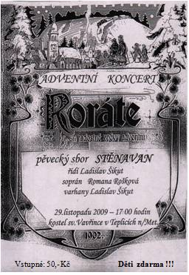
*************************************************
KINO TEPLICE NAD METUJÍ

Koncertní vystoupení skupiny

SMOKIE revival Praha
+ Suzi Quatro + Tina Turner
nesmrtelné hity Smokie pro všechny věkové kategorie

SMOKIE revival Praha je jeden z divácky nejúspěšnějších revivalů u nás, opírající se o neuvěřitelnou podobnost hlasu zpěváka Josefa Šídy s Chrisem Normanem. Koncert sestává z výběru těch největších hitů legendární skupiny SMOKIE a Chrise Normana, včetně Suzi Quatro v podání excelentní rockové zpěvačky Iny Urbanové. Strhující show zpravidla podtrhuje finálový blok s Tinou Turner opět v podání Iny Urbanové, která se skupinou exklusivně hostuje. Koncert je hraný 100% živě, bez playbacků (včetně vokálů), pódiový projev skupiny zvýrazňují stylové kostýmy a účesy.
V pátek 4. prosince 2009 v 19 hodinP

Vstupné: v předprodeji 150,- Kč
na místě 200,- Kč
Předprodej od 16. listopadu 2009 v Infocentru v Teplicích nad Metují.
Kino Teplice nad Metují
ŽÁKOVSKÁ BESÍDKA ZUŠ

Ve středu 16. prosince 2009 od 16.00 hod.

Vystoupí žáci z Teplic nad Metují

Vstupné dobrovolné

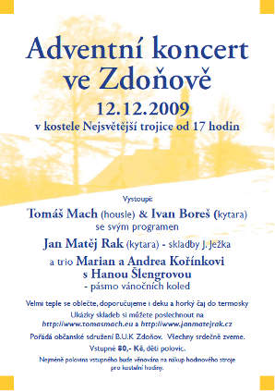
Svačí vaše dítě ve škole? A víte co?
První desítky škol se v České republice přihlásily k účasti na projektu Svačiny do škol. Děti tak dostanou zdravou svačinu přímo do třídy, aniž musí mít u sebe peníze a rozhodně ji nezahodí do koše – samy si ji totiž objednají na internetu, podle své chuti.
Možná patříte k rodičům, kteří vybaví svou ratolest každé ráno domácí svačinkou. Možná jste rodičem, který dítěti místo svačiny dá „na svačinu“. Ať už patříme ke kterékoliv skupině rodičů, často zjistíme, že domácí svačina zůstala nedotčená v aktovce, nebo že z ranní dvacetikoruny zbyl v zadní kapse kalhot zmačkaný obal od čokoládových tyčinek. Přitom právě na snídani a svačině závisí energetické poměry v dětském organismu během školní výuky – a od nich se odvíjí například míra pozornosti či základy budoucího zdraví.
Dopřát školním dětem zdravou svačinu, dodat ji zaručeně čerstvou až do školy, aniž by děti musely mít při sobě peníze a udělat ze svačin zábavu je cílem projektu Svačiny do škol, který v České republice právě startuje. Rodiče mohou dětem svačiny předplatit převodem na bankovní účet, složenkou, nebo přes systém PaySec a děti si na internetu svačinu samy vyberou a objednají, klidně na den, týden nebo i měsíc dopředu. Zdravou svačinu dostanou až do třídy, přímo z výrobny, čerstvě připravenou.
Celý objednávkový systém je přístupný z internetové adresy www.svaciny.eu. Děti si mohou vybírat ze sladkých i slaných svačin, salátů, jogurtů. Rodiče mohou mít jistotu, že jejich dítě svačí – a že svačí zdravě.
Alexandr Bílek, autor projektu Svačiny do škol

ŠKOLA - Úspěšní mladí básníci
16. října 2009 se žáci ZŠ zúčastnili vyhlášení soutěže " O nejkrásnější ilustrovanou básničku", která byla vyhlášena v rámci Dnů poezie v Broumově. Děti měly vytvořit svou báseň a namalovat k ní obrázek. Celkově se soutěže zúčastnilo na 100 dětí z Broumovska a Polska. Naši žáci se umístili velice dobře. Alice Tučková obsadila 1. místo s básní Zamilovaná do noci, 3. místo obsadil Sebastián Hart s básničkou Naše kočka a čestné uznání si odnesl Marek Ciniburk s básní Zvláštní báseň. Velmi pěkných básní ale děti z 5. a 6. třídy vytvořily mnoho a všem patří naše poděkování. Vítězům samozřejmě gratulujeme. Eva Malíková

Zamilovaná do noci
Alice Tučková
Přes slunce měsíc přehodil černočernou dečku a ukázal svou moc. Tím udělal za dnem tečku a začala noc. Já vyběhla jsem ven bosa a tráva mne lechtala na chodidlech. Na nohou mi tančila rosa, já připadala si jak v mých snech.

Začala jsem tančit zlehounka jak baletka a něžný vítr mě hladil po rukou jako sametový šátek. V kouzlu noci jsem byla hnedka a při tom jsem zapomněla na ten svůj každodenní zmatek. Najednou měsíc vhodil na oblohu hvězdný prach a nebe se rozzářilo hvězdami. Já přestala mít ze tmy strach a na obloze jsem v mžiku našla souhvězdí Lamy.

Noc a den jsou ty největší protiklady, nebo také světlo a tma. Někdy se potím horkem, někdy se zebu chlady, ale kdo se o to postarat má? Musím být však tiše, květiny ještě spí. A pavouk na listy nitkou zatím píše, že zrovna na lístek rosu lepí.

Sluníčko se už probudilo z měkoučké bílé peřinky, protože už je na den čas. Vylezlo z postele už za dvě vteřinky, ale nejdřív muselo strážci nebe ukázat svůj denní pas. Řeknu vám něco o mamince naší, i když je to tajemství. Že nesnáším, když už v šest ráno straší a možná proto jí nevydrželo manželství.

Tak dobrou noc, tmo noční,
a hezký den, světlo sváteční!

Naše kočka
Sebastián Hart
Naše kočka neblaze
ležela na podlaze.
V košíku jí blecha
stále někam spěchá.
Prali jsme jí chlupy,
teď chudinka trpí.
Ta naše kočka,
klidu se dočká.
Bude běhat tam a sem,
přitom mrskat ocasem.

Zvláštní báseň
Marek Ciniburk
Byla jedna paní
a ta měla velké přání,
aby měla děti.

Zatím doma u ní,
třicet jejích dětí
uklízelo smetí.

Byl právě strašný mráz,
protože bylo parné léto.
Nejstarší syn Ignác
měl proto nápad tento:

Že půjde pro dříví do lesa.
Tak šel a s ním
šla jeho sestra Vanesa,
aby toho vzali míň.

Když do lesa přišli
nikde ani strom.
Vylezli na ten nejvyšší
a bouchnul do nich hrom.

Tak končí tato básnička
a podivný má konec.
A jako v každé pohádce,
zazvonil velký zvonec.

MISTROVSKÉ SUDETY
Český pohár horských kol Cyklo maraton cup 2009 uzavřelo v sobotu 12. září v Teplicích nad Metují Mistrovství České republiky - Specialized Rallye Sudety. V 8 hodin ráno se na start 15. ročníku nejtěžšího maratonu horských kol v České republice postavilo 963 startujících, z toho 620 na 120 km a 343 na 60 km.
Pořadatelem tohoto závodu je sportovní klub Redpoint team ve spolupráci s Městem Teplice nad Metují a společností Teplické skály s.r.o. Novinkou byla páteční beseda s pěti vítězi předcházejících ročníků a dvěma závodníky, kteří startovali zatím pokaždé. Po besedě byl závod zahájen a nechybělo ani velkoplošné video z loňských silničních i bikových Sudet. Možnost přespání ve školní tělocvičně uvítala spousta závodníků, za což panu řediteli děkujeme. Úschovna kol na místní faře fungovala pod vedením Jany Kubečkové bez problémů a i díky tomu a zvýšené péči policie nedošlo k žádnému odcizení kola. Teplickou již tradiční specialitou jsou sobotní snídaně v Občerstvení Na hřišti, kterých využili nejen závodníci a jejich doprovody, ale i pořadatelé. Oblíbený bike camp v parku se opět naplnil k prasknutí, ale pro příští rok by to mělo být bez aut. Kadibudky TOI TOI jsou pravidelným doplňkem zázemí a určitě nikoho nezklamaly. Mytí kol na faře zajišťovali ke všeobecné spokojenosti místní hasiči a jídlo pro závodníky připravily kuchařky základní školy. Na trati bylo rozmístěno 10 občerstvovaček Enervit – Birrel – Toma natura, kde byly opět i horalské trubičky Stěnava z Teplic nad Metují. Cykloservis v Teplicích nad Metují a v Machově zajišťoval Zdeněk Ševců z Mr.Sport.
Absolutním vítězem a Mistrem republiky v MTB maratonu pro rok 2009 se mezi muži stal Jan Hruška (Cyklotrenink.com) za 4:57:44 před druhým Jiřím Novákem (Odlo Specialized) – 3:03 a třetím Ivanem Rybaříkem (Volvo Auto Hase MTB team) –3:10. Mezi ženami zvítězila Pavlína Šulcová (Samba Chic Racing) v čase 6:17:05 před trojnásobnou vítězkou tohoto závodu Barborou Radovou (Studio 2001) –4:09 a třetí Lucií Čuříkovou (Veus Vyškov) – 5:12. Vítězi závodu na poloviční trati, kterou dojelol 328 startujících se stali Michal Vlček (KC Kooperativa SG Jablonec) za 2:11:30 a Karolína Kalašová (Scott Scania Team Kolín) za 2:37:40. V kombinaci silničních a bikových Sudet, nazvané SUDETOMAN zvítězili na dlouhých tratích Jan Hruška a Jana Kábrtová, na krátkých tratích Martin Splítek a Eva Trmatová.
Poděkování patří především firmě Specialized a Enervit, ale i ostatním partnerům Sudet.
Děkujeme všem pořadatelům, Městu Teplice nad Metují za vytvoření podmínek pro uspořádání závodu a za technickou pomoc.
Dále děkujeme ostatním partnerským obcí, především Adršpachu, Suchého Dolu, Martínkovic, Vysoké Srbské a Police nad Metují a sdružení BUK za pomoc při zajištění kontrol a občerstvovacích stanic na trati, stejně jako restauracím, kde byly občerstvovací stanice, především ve Zdoňově, v Americe, Na Slavném, Pod Korunou, na Vysoké Srbské, Na hrázi a Pod Ostaší. Díky Petře Hajpišlové, teplickému Červenému kříži a Skalní záchranné službě Broumovsko za zdravotnické zajištění celé akce, teplickým myslivcům, polickému AMK a Městské policii za pomoc na kontrolních stanovištích, teplickým policistům za řízení dopravy a všem občanům Teplic, Broumovska a Policka za pochopení nutných dopravních omezení, která jsme museli v zájmu bezpečnosti udělat.
Více o závodu naleznete www.redpointteam.cz.

Mikulášská show českého rozhlasu Hradec Králové s Kamilou Nývltovou a Lívií Kuchařovou
V sobotu 5. prosince v Obchodním centru Futurum v Hradci Králové vám nabídneme mnoho her a soutěží.
V programu plném překvapení mohou zažít nejen děti spoustu zábavy. Přivítáme zpěvačky Kamilu Nývltovou a Lívii Kuchařovou a v 16 hodin odměníme nejhezčí masky – čerta, anděla a Mikuláše.
Srdečně zveme děti a jejich rodiče do královéhradeckého OC Futurum. Mikulášská show Českého rozhlasu Hradec Králové začne 5. prosince ve 14 hodin. Soňa Neubauerová

Panenky budou opět zachraňovat životy dětí !!!
Český rozhlas Hradec Králové vyhlašuje v těchto dnech pátý ročník soutěže Miss panenka .
Děti ze základních a středních škol v Královéhradeckém kraji mají opět možnost šít panenky podle zadaných pravidel a soutěžit o to, která bude nejkrásnější.
Hlavním smyslem celé akce, která navazuje na projekt organizace UNICEF " Adoptuj panenku a zachráníš život dítěte ", je za každou ručně vyrobenou panenku v hodnotě šestiset korun koupit očkovací vakcíny pro děti v rozvojových zemích.
Matematika je v tomto případě jednoduchá: 1 panenka = život 1 dítěte v rozvojové zemi. Někdo si panenku rád koupí, jiný ji rád ušije a Českému rozhlasu Hradec Králové se díky velkému zájmu dětí a učitelů ve východočeských školách podařilo v předchozích ročnících předat UNICEFu přes tři a půl tisíce panenek.
Doufáme, že i letošní ročník bude úspěšný a že se nám všem podaří zachránit další děti v rozvojových zemích.
Soňa Neubauerová, Marketing a PR, Český rozhlas Hradec Králové.

Padesát tisíc zápisů o přírodě Broumovska
Každá krajina má své patrioty, má znalce své přírody, kteří vědí o výskytu vzácných druhů živočichů a rostlin. Mnohdy je ale problém tyto informace dostat tam, kde by byly prakticky využity. Např. orgánům státní správy a samosprávy přitom někdy chybí přehledně uspořádané informace o tom, které lokality jsou cennými místy výskytu ubývajících a vzácných druhů.
Na Správě CHKO Broumovsko se v uplynulém roce podařil husarský kousek: Více než 50 000 záznamů o výskytu druhů cévnatých rostlin, mechorostů, lišejníků, a živočichů od plžů po savce z území Broumovska je nyní zpracováno v elektronické podobě v systému nálezové databáze ochrany přírody (NDOP), který připravila Agentura ochrany přírody a krajiny ČR. Broumovsko je tak v rámci ČR správou CHKO s nejvyšším počtem individuálně vložených záznamů. Pro práci s informacemi o přírodě se podařilo na omezenou dobu vytvořit pracovní místo podporované úřadem práce v rámci aktivní politiky zaměstnanosti.
Do praktické a snadno použitelné formy tak byly převedeny informace o různě starých nálezech – některé pocházejí už z první poloviny 20. století a bohužel obsahují informace o druzích, které už z našeho kraje vymizely. K takovým patří např. údaje o tetřevovi a tetřívkovi z Machovska.
Byla vložena data z tzv. botanických „škrtacích seznamů“, vědeckých publikací a záznamy amatérských i profesionálních přírodovědců. Dnes je možné s daty z rozličných zdrojů pracovat jednotnou formou, přečíst si na jednom místě údaje o lokalizaci, autorství a věrohodnosti záznamu. To je dobře využitelné např. při posuzování stavebních záměrů.
Databáze je prozatím přístupná krajským úřadům, správám chráněných území nebo České inspekci ŽP a je doplňována také pracovníky univerzit, muzeí a dalších přírodovědných organizací.

KNIŽNÍ NOVINKY
Cornwell, Patricia: KNIHA MRTVÝCH
Soudní patoložka se přestěhovala do historického Charlestonu a otevřela si zde soukromou patologickou praxi. Zdálo by se, že vede poklidný život, kdyby nemusela odjet se soudním psychologem do Říma, kde bylo objeveno zmučené a zavražděné tělo vycházející americké tenisové hvězdičky. A kdyby se v opuštěných bažinách nenašla mrtvola utýraného malého chlapce. A další zavražděná žena v milionářském sídle na pláži…
Dailey, Janet: MAŠKARÁDA
Hlavní hrdinka Remy je na maškarním večírku přepadena dvěma muži v maskách. Přichází k vědomí až v nemocnici, kde jí lékař sdělí, že trpí silnou ztrátou paměti…Do poslední chvíle není jasné, kdo Remy pronásleduje a ohrožuje na životě. Rozuzlení této milostné detektivky je nečekané a drastické.
České autorky: ŽENY VIDÍ ZA ROH
Povídky o vztazích, citech a problémech i snech žen, z nichž ale ne všechny, jak se říká, vidí za roh. Brání se partnerským i manželským stereotypům, pokoušejí se je oživit něčím novým, hledají – někdy marně – svou cestu ke štěstí.
Banáš, Jozef: ZÓNA NADŠENÍ
Ukrajinka Alexandra, jako příslušnice sovětské okupační armády jde z lásky k Josefovi, dobrovolně pomoci Čechům a Slovákům v boji s údajnou kontrarevolucí. Okupace přátelství a lásku mladých lidí přeruší, ale způsob, jakým život následujících třicet sedm let proplétá jejich osudy, vyráží dech.
Viewegh, Michal: POVÍDKY O LÁSCE
Milenci mladí i mnohem starší, manželé a exmanželé, starší mládenci a vdovy, vášně přiznané i skrývané ale třeba také složitý vztah umírajícího otce se synem, zkrátka láska v nejrůznějších podobách a odstínech.
Brovn, Sandra: MILENEC ZE SNŮ
Mladá atraktivní vdova touží mít někoho nablízku, jenže na skutečný vztah nemá odvahu…
Clarke, A.C.: MARŤANSKÉ PÍSKY
Spisovateli sci-fi Martinu Gibbonovi se konečně splní jeho dávná touha – navštívit výzkumné středisko na Rudé planetě. Zprvu okouzlen se seznamuje s obtížemi a nebezpečím, které pobyt na cizí planetě přináší. S bojem o přežití v nehostinném prostředí a s hrůzou, která z něj čiší.
Janouch, Kateřina: DCERA NA PŘÁNÍ
Román o matkách a dcerách, ale také o otcích a o lásce.
Cubeca, Karel: A BŮH MLČEL
Když boje 1.svět. války dorazí až do východní Afriky, křehká a vzdělaná Ema se svému muži Oskarovi, nadšenému důstojníkovi německé armády, odcizí natolik, že chladnoucí vztah vyústí v citový odpor. Ema hledá východisko v milostném románku s válečným odpůrcem Hansem. Když s ním otěhotní, rozhodne se Oskara nadobro opustit. Avšak Hans je nečekaně odvelen do diamantových dolů...
Verne, Jules: DVACET TISÍC MIL POD MOŘEM, PATNÁCTILETÝ KAPITÁN, PĚT NEDĚL V BALONU
Klasické dobrodružné příběhy nově převyprávěné Ondřejem Neffem tak, aby bavily současné čtenáře. Děj je strhující a akční bez původních zdlouhavých pasáží.

Rozvoz knih
Městská knihovna Vám nabízí novou službu – rozvoz knih nemocným nebo starším občanům.
Budete-li mít o tuto službu zájem, volejte na naše telefonní číslo 491581444, nebo pište na naši e-mailovou adresu knihovna.teplicenm@tiscali.cz., případně se domluvíme při Vaší návštěvě v knihovně. O dovoz knih může požádat pouze registrovaný čtenář naší knihovny. Nejste-li naším čtenářem, budeme rády, když se jím stanete. Těšíme se na Vás.
Vaše knihovnice

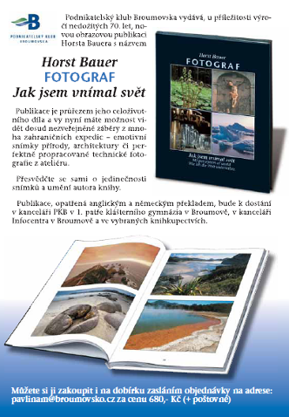
Dopřejte si chvíli jen pro sebe a
přijďte si k nám odpočinout.
Kosmetika : ošetření všech typů pleti
masáž obličeje dekoltu a ramen
depilace obličeje i těla
barvení obočí a řas
Masáže : horkými lávovými kameny
klasická, relaxační nebo sportovní
kosmetická lymfatická masáž
medová masáž (detoxikační)
aromaterapeutická masáž celého těla
tlaková masáž chodidel
masáž baňkou
tlaková masáž zad - Spinal Touch
přístrojová lymfatická masáž (celulitida,otoky)
Ostatní nabízené služby : kineziologie
dárkové poukázky na všechny nabízené služby
prodej kosmetiky firmy ATOK a Nobilis Tilia
přijmeme Vaše benefity
Pracovní doba podle dohody – i o víkendu
Teplice nad Metují, Náměstí A. Jiráska 279
Jana Burešová, telefon 604 799 189
Jana Pavelková, telefon 732 806 634

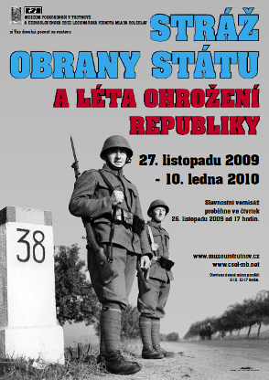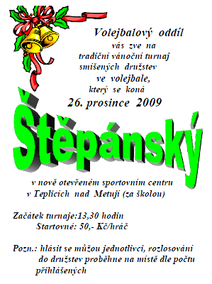
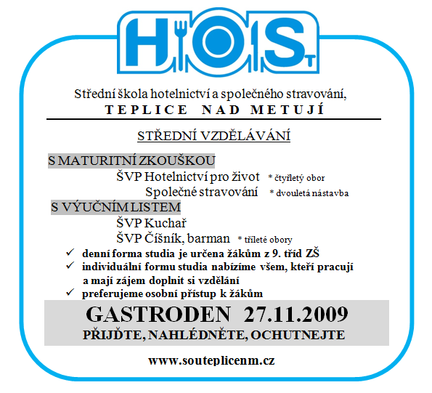
TEPLICKÉ OZVĚNY * Vydává Město Teplice nad Metují *
(IČO: 273 139) nákladem 600 výtisků.* Kontakt: mhff@teplicenadmetuji.cz. Vychází jako občasník.* Odpovědná redaktorka Marie Jirmannová.* Reg. Č. MK ČR E 11959.*Redakční uzávěrka 15. každého měsíce.*Za obsah článku odpovídají autoři.*Nevyžádané rukopisy a fotografie nevracíme.* Tisk: TISKÁRNA František Matěna Police nad Metují. *Vydáno dne 24.11. 2009.*

